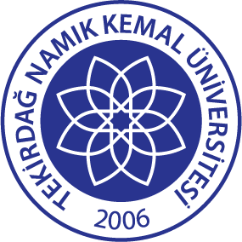

AKADEMİK VE
İDARİ PERSONEL
ORYANTASYON
EL KİTABI
www.nku.edu.tr
0 (282) 250 00 00
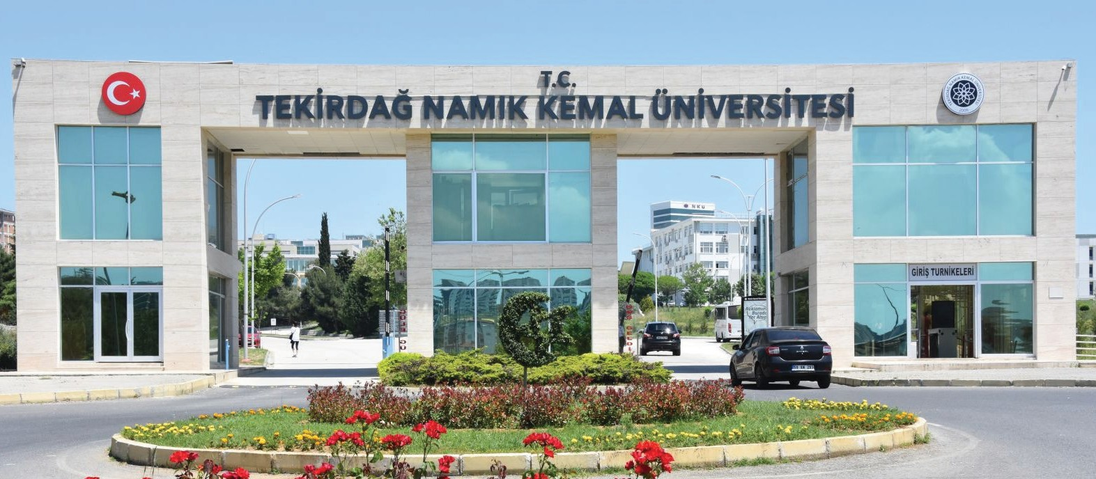
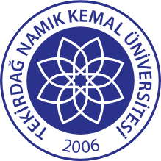

TEKİRDAĞ NAMIK KEMAL ÜNİVERSİTESİ AKADEMİK/İDARİ PERSONEL ORYANTASYON EL KİTABI
Bu el kitabı Tekirdağ Namık Kemal Üniversitesi’ne yeni göreve başlayan akademik ve idari personelin Kuruma ve görevine uyumunu kolaylaştırması için hazırlanmıştır. İçeriğinde, Tekirdağ Namık Kemal Üniversitesi’nin tarihçesi, misyonu, vizyonu, Üniversite yöneticileri, çalışma koşulları, personelin hakları ve işleyişin aksamaması için yapılacaklara ilişkin bilgiler yer almaktadır.
Doküman, çalışanın işe ve kuruma yabancılaşmasını önlemek, sosyal kaynaşmayı hızlandırmak, iş ortamındaki belirsizlikleri ortadan kaldırmak, belirsizlik, bilgi ve deneyim eksikliğinden doğabilecek sorunların ortaya çıkmasını önlemek, iş akışına uyumunu hızlandırarak iş gücü kaybını önlemek ve mağduriyet yaşatmamak amacıyla hazırlanmış ve değerli personelimizin kullanımına sunulmuştur.
Oryantasyon eğitimi ayrıca ilgili birim tarafından da personele veriliyorsa EYS-FRM-029 Oryantasyon Eğitim Formu düzenlenmelidir.

DEĞERLİ PERSONELİMİZ!
ÜNİVERSİTEMİZE HOŞ GELDİNİZ.

ÜNİVERSİTEMİZLE İLGİLİ GENEL BİLGİLER
Üniversitemiz, 2809 sayılı ve 28.03.1983 tarihli Yükseköğretim Kurumları Teşkilat Kanunu’nun 5467 sayılı ve 01.03.2006 tarihli Kanun’un 1 inci maddesi ile değişik ek 62 nci maddesi uyarınca Tekirdağ İlinde 2006 yılında kurulmuştur. Üniversitemizin kuruluş adı Namık Kemal Üniversitesi olup, 18.05.2018 tarih, 30425 sayılı Resmi Gazetede yayımlanan 7141 sayılı Yükseköğretim Kanunu ile Bazı Kanun ve Kanun Hükmünde Kararnamelerde Değişiklik Yapılmasına Dair Kanun’un 6. Maddesi ile Tekirdağ Namık Kemal Üniversitesi olarak değiştirilmiştir.
Tekirdağ Namık Kemal Üniversitesi Sağlık Bilimleri Enstitüsü, Sosyal Bilimler Enstitüsü, Fen Bilimleri Enstitüsü, Fen Edebiyat Fakültesi, Tıp Fakültesi, İktisadi ve İdari Bilimler Fakültesi, Çorlu Mühendislik Fakültesi, Ziraat Fakültesi, Güzel Sanatlar Tasarım Mimarlık Fakültesi, Veteriner Fakültesi, İlahiyat Fakültesi, Hukuk Fakültesi, Diş Hekimliği Fakültesi, Spor Bilimleri Fakültesi, Sağlık Bilimleri Fakültesi, Yabancı Diller Yüksekokulu, Türk Müziği Devlet Konservatuarı, Çerkezköy Meslek Yüksekokulu, Çorlu Meslek Yüksekokulu, Hayrabolu Meslek Yüksekokulu, Malkara Meslek Yüksekokulu, Marmaraereğlisi Meslek Yüksekokulu, Muratlı Meslek Yüksekokulu, Sağlık Hizmetleri Meslek Yüksekokulu, Saray Meslek Yüksekokulu, Sosyal Bilimler Meslek Yüksekokulu, Şarköy Meslek Yüksekokulu, Teknik Bilimler Meslek Yüksekokulu ve Denizcilik Meslek Yüksekokulu’ndan oluşmaktadır.

Üniversitemiz; tapuda kayıtlı 1.327.405,25 m² açık alan 260.626,54 m² kapalı alan ve tahsisli 3.721.061,28 m² açık alan, 9.557,56 m² tahsisli kapalı alan ile 13 yerleşkede konuşlanmıştır. Tekirdağ Namık Kemal Üniversitesi yükseköğretim faaliyetlerine 12 Fakülte, 3 Enstitü, 1 Yüksekokul, 1 Konservatuvar, 12 Meslek Yüksekokulu, 16 Uygulama ve Araştırma Merkezi ve 5 Bölüm Başkanlığı ile devam etmektedir. Ayrıca Merkez ilçeye bağlı Naip Mahallesinde Araştırma ve Uygulama Laboratuvarı ile Köseilyas Mahallesinde yer alan Uygulama Çiftliği bulunmaktadır.
Üniversitemizin kapalı alanlarının kullanım durumuna göre sınıflandırılması yapıldığında Üniversitemizde; 65 adet toplantı salonu, 13 adet konferans salonu, 5 adet seminer salonu, 18 adet anfi, 345 adet sınıf, 24 adet bilgisayar laboratuvarı, 4 adet teknik resim salonu, 223 adet diğer laboratuvar ile kapalı spor solunu, yarı olimpik yüzme havuzu ve stadyum bulunmaktadır.
Üniversitemizde 2022-2023 eğitim öğretim yılında 29 akademik birimde 29 doktora programı, 57 tezli yüksek lisans programı, 7 tezsiz yüksek lisans programı, 54 lisans programı ve 75 ön lisans programında eğitim ve öğretim verilmiştir. 2022-2023 eğitim öğretim yılında Üniversitemizde ön lisans, lisans ve lisansüstü düzeyinde eğitim alan öğrenci sayıları sırası ile 10.785, 17.371 ve 1.990 olmuştur. Toplam öğrenci sayısı 17.03.2023 tarihi itibariyle 30.146 olmuştur. Aynı zamanda 2022-2023 eğitim öğretim yılında 68.843 öğrenci programlarımızdan mezun olmuştur.
17.03.2023 tarihi itibariyle Üniversitemizde 186 profesör, 135 doçent, 282 doktor öğretim üyesi olmak üzere toplam 603 öğretim üyesi görev yapmaktadır. Buna ek olarak 281 öğretim görevlisi ve 373 araştırma görevlisi görev almış olup toplam öğretim elemanı sayısı 1.257 olmuştur. Aynı tarih itibariyle 517’si kadrolu, 350’si 657/4B ve 832’si 657/4D’li işçi olmak üzere toplam 1.699 idari personel 657 sayılı Kanunu’na tabi görev almıştır.

ÜNİVERSİTEMİZİN MİSYON VE VİZYONU
- Misyon
Dünyadaki gelişmeleri takip ederek, yenilikçi ve özgün yöntemler kullanılarak, bilimsel gelişime katkı sağlayacak, alanında donanımlı, demokratik değerlere saygılı, kişisel gelişime ve eleştiriye açık insanlık yararına çalışacak bireyler yetiştirmek; akıl ve bilimin ışığında toplum yararına yeni bilim ve teknolojiler üreterek, kalkınmayı sürdürülebilir kılmak.
- Vizyon
Teknolojik altyapısıyla uygulamalı eğitim-öğretim ve bilgi odaklı araştırma faaliyetlerini benimseyen; insanlık ve doğa yararına hizmet eden gelecekten emin nesillere olanak sağlayan tercih edilen bir üniversite olmak.

DOKÜMANTASYON
Üniversitemiz faaliyetlerine yönelik dokümanlar (atama kararnamesi, bildirge, çizelge, el kitabı, esas ve usuller, raporlar, görev tanımı, iş akışı, kayıt, kılavuzlar, liste, organizasyon şeması, plan, politika, prosedür, sözleşme ve protokoller, sunum, talimatlar, yönerge, yönetmelik vb) birim yetkililerinin ESAS içinde ekleme talebinin uygun görülmesinden sonra tüm dokümanlar www.kalite.nku.edu.tr adresinde, birime özel dokümanlar ise birimlerin web sayfalarında “Kalite-İç Kontrol” sekmesinde Dokümanlar başlığında yayınlanmaktadır. Dokümanların tamamında yapılan değişiklikler ve sisteme ilk defa dahil edilen dokümanlar anlık olarak birimlerin sayfalarına yansıtılmakta ve 15 gün süresince “YENİ” ifadesi ile yayınlanmaktadır.

ÜNİVERSİTEMİZİN SOSYAL İMKÂNLARI
Merkez Yerleşkede Üniversitemiz personelinin çocukları için kreş hizmeti (sınırlı kapasite), konaklama hizmetleri için Uygulama Oteli, Kapalı Spor Salonu, Yüzme Havuzu, Atatürk Ormanı bulunmaktadır.

ÜNİVERSİTEMİZ YÖNETİCİLERİ
ÜNİVERSİTEMİZ REKTÖRÜ
Prof. Dr. Mümin ŞAHİN
ÜNİVERSİTEMİZ REKTÖR YARDIMCILARI
Prof. Dr. Celalettin VATANDAŞ
Prof. Dr. Gülsüm ÖZKAN
Prof. Dr. Murat TAŞAN
ÜNİVERSİTEMİZ GENEL SEKRETERİ
Dr. Öğr. Üyesi Fatih TUNA
ÜNİVERSİTEMİZ WEB SAYFASI
www.nku.edu.tr
ÜNİVERSİTEMİZ İLETİŞİM BİLGİLERİ
http://www.nku.edu.tr/iletisim

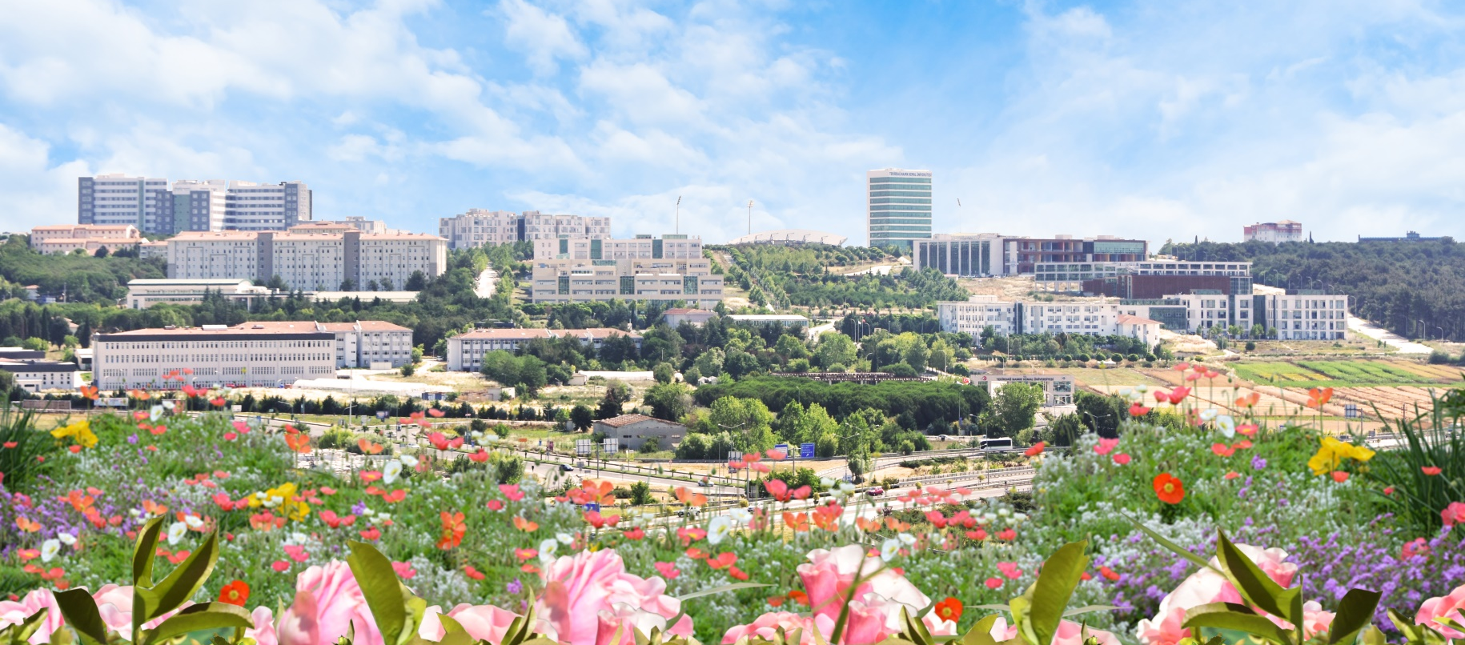

ÜNİVERSİTEMİZ AKADEMİK VE İDARİ BİRİM YÖNETİCİLERİ
Üniversitemizde bulunan akademik ve idari birimlerin yöneticileri;
Akademik Birimler; Enstitülerde Müdür, Fakültelerde Dekan, Yüksekokullarda Yüksekokul Müdürü, Konservatuvarda Konservatuvar Müdürü, Meslek Yüksekokullarında Meslek Yüksekokulu Müdürü, Uygulama ve Araştırma Merkezlerinde Merkez Müdürü birimin yöneticisidir.
Akademik birimlerden Enstitülerde, Fakültelerde, Yüksekokullarda, Konservatuvarda ve Meslek Yüksekokullarında birim sekreterleri bulunmaktadır. Birim sekreterleri de akademik birimde görev yapan idari personelin birinci dereceden sorumlu olduğu yöneticidir.

REKTÖRLÜK BİRİMLERİ (İDARİ BİRİMLER)
Genel Sekreterlikte Genel Sekreter, Daire Başkanlıklarında Daire Başkanı, Hukuk Müşavirliğinde Hukuk Müşaviri, Müdürlüklerde Şube Müdürü ilgili birimin yöneticisidir.

PERSONELİN KURUMA İLK GÖREVE BAŞLADIĞINDA YAPACAĞI İŞLEMLER
- Kurumsal e-posta için görev yaptığı birimde form doldurup, Bilgi İşlem Daire Başkanlığı’na iletilmesini sağlamalıdır.
- e-imza, EBYS ve kullanılacak otomasyon sistemleri işlemleri için gerekli yetkilerin verilmesini sağlamalıdır.
- Personel kadrosunun bulunduğu birim mutemetliğine maaş ödemelerine esas olmak üzere “Aile Yardımı Bildirimi” ve Aile Durum Bildirim” formlarını doldurup imzalayarak teslim etmelidir. (Aile durumunda her değişiklik olduğunda bildirim tekrarlanmalıdır.)
- Kurumun maaş ödemeleri konusunda anlaşmalı olduğu banka ve şubesi nezdinde vadesiz mevduat hesabı açtırarak kadrosunun bulunduğu birim mutemetliğine bildirmelidir.

- Naklen atanan personel eski kurumundan sürekli görev yolluğu almamış ise “Sürekli Görev Yolluğu Bildirimi” doldurup kadrosunun bulunduğu birim mutemetliğine tahakkuka bağlanmak üzere teslim etmelidir.

ÇALIŞMA SÜRELERİ
Haftanın 5 günü, sabah mesai saatimiz 08.30’da başlamakta, akşam 17.30’da sona ermektedir. Personelimiz 12.00-13.00 saatleri arasında bir saat öğle tatilini kullanabilmektedir. Ayrıca Üniversitemiz ikinci öğretim programına katkı sağlayan akademik ve idari personelimizin haftaiçi mesaileri eğitim öğretim dönemi boyunca 17.30’dan sonrasına da uzayabilmektedir.
İstisna durumlar: TNKÜ Hastanesi hizmetlerinin ve güvenlik hizmetlerinin sürekliliği açısından hastane personeli ile güvenlik personeli mesai saatleri yasal süreler içinde kalmak koşuluyla değişiklik gösterebilir.

KİMLİK KARTI
Göreve başlayan personele Personel Daire Başkanlığınca Tekirdağ Namık Kemal Üniversitesi Personel Kimlik Kartı verilir. Personelin herhangi bir nedenle (istifa, emeklilik, naklen atanma) Üniversiteden ayrılması durumunda verilen kimlik kartı Personel Daire Başkanlığına teslim edilir.
Yemek hizmetlerinden verilen karta yapılan ön ödemeden sonra ücreti karşılığında yararlanılabilir.

İŞ SAĞLIĞI VE GÜVENLİĞİ
6331 Sayılı Kanun ve ikincil mevzuatı gereği görev yapılan birimin tehlike sınıfına göre İSG Profesyonelleri tarafından belirlenen sıklıkta düzenlenen eğitimlere katılım zorunludur. Duyurular resmi yazıyla yapılabildiği gibi kurumsal e-posta ile de yapılabilmektedir. İşin gerektirdiği koşullarda göreve başlamada veya devamında sağlık raporu ve muayenesi istenebilmektedir.

YILLIK ÜCRETLİ İZİNLER
2914 Sayılı Yükseköğretim Personel Kanununa ve 657 Sayılı Devlet Memurları Kanununun 4. Maddesinin (a) ve (b) bentlerine göre Üniversite çalışan personelin yıllık izinleri 657 sayılı Devlet Memurları Kanununun 102. Maddesine göre hizmeti 1 yıldan on yıla kadar (On yıl dahil) olanlar için yirmi gün, hizmeti on yıldan fazla olanlar için otuz gündür.
Zorunlu hallerde bu sürelere gidiş ve dönüş için en çok ikişer gün eklenebilir.
Yıllık izinler, amirin uygun bulacağı zamanlarda, toptan veya ihtiyaca göre kısım kısım kullanılabilir. Birbirini izleyen iki yılın izni bir arada verilebilir. Cari yıl ile bir önceki yıl hariç, önceki yıllara ait kullanılmayan izin hakları düşer. Hizmetleri sırasında radyoaktif ışınlarla çalışan personele, her yıl yıllık izinlerine ilaveten bir aylık sağlık izni verilir.
https://personelozluk.nku.edu.tr/ sisteminden kurumsal e-posta adresi ve şifresiyle giriş yapılır. Yıllık izin talepleri sistem üzerinden ilgili personel tarafından doldurulur. Diğer izinler birim özlük sorumlusu tarafından doldurulur. Doldurulan formlar otomatik olarak EBYS üzerinden ilgili kişilerin imza sürecine sunulur. İmza süreci tamamlanmayan personelin izne çıkmaması gerekmektedir.

DİĞER İZİNLER
Yıllık ücretli izin talebi gibi aşağıda belirtilen diğer tüm izinler de Elektronik Belge Yönetim Sistemi (EBYS) üzerinden takip edilmektedir.
- Kadın memura; doğumdan önce sekiz, doğumdan sonra sekiz hafta olmak üzere toplam onaltı hafta süreyle analık izni verilir.
- Memura, eşinin doğum yapması hâlinde, isteği üzerine on gün babalık izni; kendisinin veya çocuğunun evlenmesi ya da eşinin, çocuğunun, kendisinin veya eşinin ana, baba ve kardeşinin ölümü hâllerinde isteği üzerine yedi gün izin verilir.
- Kadın memura, çocuğunu emzirmesi için doğum sonrası analık izni süresinin bitim tarihinden itibaren ilk altı ayda günde üç saat, ikinci altı ayda günde bir buçuk saat süt

izni verilir. Süt izninin hangi saatler arasında ve günde kaç kez kullanılacağı hususunda, kadın memurun tercihi esastır.
- Memurlara; en az yüzde 70 oranında engelli ya da süreğen hastalığı olan çocuğunun (çocuğun evli olması durumunda eşinin de en az yüzde 70 oranında engelli olması kaydıyla) hastalanması hâlinde hastalık raporuna dayalı olarak ana veya babadan sadece biri tarafından kullanılması kaydıyla bir yıl içinde toptan veya bölümler hâlinde on güne kadar mazeret izni verilir.
- Hastalık ve refakat izni:
Memura, aylık ve özlük hakları korunarak, verilecek raporda gösterilecek lüzum üzerine, kanser, verem ve akıl hastalığı gibi uzun süreli bir tedaviye ihtiyaç gösteren hastalığı hâlinde on sekiz aya kadar, diğer hastalık hâllerinde ise on iki aya kadar izin verilir. Memurun, hastalığı sebebiyle yataklı tedavi kurumunda yatarak gördüğü tedavi süreleri, hastalık iznine ait sürenin hesabında dikkate alınır. Bu maddede yazılı azamî süreler kadar izin verilen memurun, bu iznin sonunda işe başlayabilmesi için, iyileştiğine dair raporu (yurt dışındaki memurlar için mahallî usûle göre verilecek raporu) ibraz etmesi zorunludur. İzin süresinin sonunda, hastalığının devam ettiği resmî sağlık kurulu raporu ile tespit edilen memurun izni, birinci fıkrada belirtilen süreler kadar uzatılır, bu sürenin sonunda da iyileşemeyen memur hakkında emeklilik hükümleri uygulanır. Bunlardan gerekli sağlık şartlarını yeniden kazandıkları resmî sağlık kurullarınca tespit edilen ve emeklilik hakkını elde etmemiş olanlar, yeniden memuriyete dönmek istemeleri hâlinde, niteliklerine uygun kadrolara öncelikle atanırlar. Görevi sırasında veya görevinden dolayı bir kazaya veya saldırıya uğrayan veya bir meslek hastalığına tutulan memur, iyileşinceye kadar izinli sayılır. Hastalık raporlarının hangi hallerde, hangi hekimler veya sağlık kurulları tarafından verileceği ve süreleri ile bu konuya ilişkin diğer hususlar, Sağlık, Maliye ve Dışişleri Bakanlıkları ile Sosyal Güvenlik Kurumunun görüşleri alınarak Devlet Personel Başkanlığınca hazırlanacak bir yönetmelikle belirlenir. Ayrıca, memurun bakmakla yükümlü olduğu veya memur refakat etmediği takdirde hayatı tehlikeye girecek ana, baba, eş ve çocukları ile kardeşlerinden birinin ağır bir kaza geçirmesi veya tedavisi uzun süren bir hastalığının bulunması hâllerinde, bu hâllerin sağlık kurulu raporuyla belgelendirilmesi şartıyla, aylık ve özlük hakları korunarak, üç aya kadar izin verilir. Gerektiğinde bu süre bir katına kadar uzatılır.

PASAPORT İŞLEMLERİ
- Gri Pasaport: İlgili personelin resmi görevli olduğuna dair yazı Personel Daire Başkanlığına iletildikten ilgili personel http://personel.nku.edu.tr/Formlar/0/s/4346/4609 linkinde yer alan Yeni Gri Pasaport (Hizmet Damgalı) Talep Formu doldurur ve Personel Daire Başkanlığına başvurarak süreci tamamlar.

- Yeşil Pasaport: Yeşil pasaport almaya hak kazanan personel http://personel.nku.edu.tr/Formlar/0/s/4346/4609 linkinden Yeşil Pasaport (Hususi Damgalı) Formu doldurularak bireysel olarak Personel Daire Başkanlığına başvurur ve süreci tamamlar.

BİLİMSEL ARAŞTIRMA PROJELERİ
Öğretim elemanları http://bap.nku.edu.tr/mevzuatsayfa/0/s/5843/6684 linkinde yeralan mevzuat çerçevesinde başvuru yapabilirler.

EK DERS ÜCRETİ ÖDEMELERİ
- (Akademik Personel için)
Her eğitim öğretim dönemi başlamadan önce ilgili birimin belirlediği süre içinde her öğretim elemanı Ders Yükü Çizelgelerini e-universite otomasyonundan doldurarak, çıktısını alıp ıslak imzalı şekilde ders ücretinin ödeneceği birim mutemetliğine teslim etmelidir.
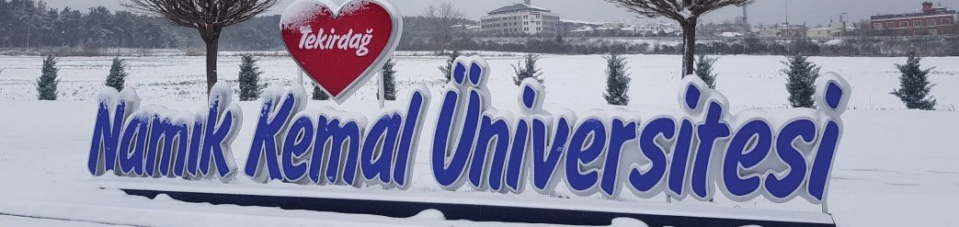

DİSİPLİN, SORUŞTURMA VB. İŞLEMLER
Yükseköğretim kurumları disiplin hükümleri 2547 sayılı Yükseköğretim Kanununun 53-54 maddelerinde yer almaktadır. Akademik personel disiplin soruşturması bu maddeler kapsamında yapılır.
- Akademik personel; öğretim üyeleri (profesör, doçent ve doktor öğretim üyesi), öğretim görevlileri (araştırma görevlisi) hakkında yürütülecek disiplin soruşturmalarında, 2547 sayılı Yükseköğretim Kanunun 53. Maddesinde suçlar ve cezalar tek tek sayılmış olup, soruşturmaların bu madde hükümlerine tabidir.
- Öğretim elemanları dışında iş sözleşmesiyle çalışan personel 4857 sayılı İş Kanunu ve iş sözleşmesi veya toplu iş sözleşmesine tabidir.
- Memurlar hakkında ise 657 sayılı Devlet Memurları Kanununun 125. maddesi uygulanır (m.53/b).

YÖKSİS GİRİŞ (AKADEMİK PERSONEL İÇİN)
Yükseköğretim Kurulu Başkanlığı tarafından üniversitelerin ve diğer kamu kuruluşlarının tek merkezli veri paylaşımına uygun hale getirilmesi amacıyla, Yükseköğretim Ortak Veri Tabanı Sistemi (YÖKSİS) oluşturulmuştur. Programa http://yoksis.yok.gov.tr internet adresinden erişim sağlanabilmektedir. Kullanıcılar, T.C. kimlik numarası ve şifre ile sisteme giriş yapabilmektedir. Şifre, öğretim elemanının sisteme kaydedilmesi ile sistem tarafından otomatik olarak e-posta hesabına gönderilmektedir. YÖKSİS’te kaydı olmayan öğretim elemanlarının Personel Daire Başkanlığı’na müracaat etmeleri gerekmektedir. Şifresini unutan veya kaybeden öğretim elemanı, ilgili sayfanın altında bulunan “Şifremi Unuttum” seçeneği yardımıyla, YÖK Bilgi İşlem Daire Başkanlığı tarafından, şifresi asoyadı@nku.edu.tr uzantılı e-posta adresine gönderimi sağlanabilmektedir. Üniversitemizde tam zamanlı çalışan tüm öğretim elemanları istenilen özgeçmiş bilgilerini girmek ve güncellemekten sorumludur.

AVES GİRİŞ (AKADEMİK PERSONEL İÇİN)
Akademik personelimiz, Üniversitemiz akademik performansının ölçülmesi amacıyla akademik faaliyetlerin tamamını (yayın, kongre, konferans, sempozyum, proje vb.) faaliyet gerçekleştikten sonra en geç 30 gün içinde (yıl sonunda yılı takip eden Ocak ayının 10. gününe kadar) AVES’e (Akademik Veri Sistemi) girmekten ve güncellemekten sorumludur.

İLETİŞİM ŞEKLİ
Üniversitemizde tüm personel ile iletişim EBYS, kurumsal elektronik posta adresi, telefon, internet (sosyal medya uygulamaları, akademik ve idari birimler, kurul ve komisyonlar ile kurum web sayfası), toplantılar (Çevrimiçi/Yüz yüze) aracılığıyla sağlanmaktadır.

ELEKTRONİK BELGE YÖNETİM SİSTEMİ (EBYS)
Üniversitemizde birimler arası yazışmalar, kurum içi tebligatlar ile her türlü izin süreci Üniversitemiz Elektronik Belge Yönetim Sistemi (EBYS) üzerinden takip edilmektedir. Göreve başlama yazısı yazılan tüm personelimize Bilgi İşlem Daire Başkanlığınca verilen e-posta kullanıcı adı ve şifresi ile EBYS’de tanımlama yapılmaktadır. Tebligatlar EBYS haricinde e-posta aralığı ile de yapılabilmektedir.

İNTERNET HİZMETLERİ
Personelimiz, tüm kampüslerimizde, kesintisiz olarak aynı şifre ile internete erişebilmektedirler. Üniversite yönetimi olarak; personelimizin internet kullanımında evrensel internet etik kurallarına, ilgili yasalara ve telif haklarına azami özen göstermelerini beklemektedir.

E-POSTA HİZMETİ
Üniversitemize işe giriş sırasında tüm personelimize adının “kullanıcı adı@nku.edu.tr” şeklinde bir e-posta adresi verilir. Personelimiz, bu e-posta adresine hem web hem de Outlook benzeri uygulamalar üzerinden erişebilmektedir. Üniversite tarafından yapılan duyurulardan ve bildirimlerden zamanında haberdar olabilmeleri için personelimize, e-posta adreslerini ve web sitesini sık sık ziyaret etmeleri önerilmektedir.

TELEFON HİZMETİ
Üniversitemizde çalışan tüm personelimize günümüz teknolojisine uygun masaüstü telefon verilir. Personelimiz, bu telefon ile iç ve dış hat görüşmeleri yapabilirler.

WEB HİZMETİ
Üniversitemizde çalışan akademik ve idari personelimize kullanıcıadi.cv.nku.edu.tr şeklinde kişisel bir web sayfası verilebilmektedir.

SUNUCU HİZMETİ
Üniversitemizde çalışan akademik ve idari personelin talepleri doğrultusunda ve Rektörlüğün onayı ile çalışma, araştırma yapmaları için sanal sunucu hizmeti verilmektedir.

OTOMASYON –UZAKTAN EĞİTİM SİSTEMİ (AKADEMİK PERSONEL)
Öğrenciler ile akademisyenin doküman paylaşmasını, ödev paylaşmasını, mesajlaşmasını ve duyurular almasını sağlayan bir sistemdir. OBS sistemi ile bütünleşik çalışır. Öğrenciler sisteme giriş yaparken kurum kullanıcı adı ve şifresini kullanırlar. Sisteme giriş yapabilmeleri için OBS sisteminde öğrenciye ders atanmış ve derse kesin kayıt işleminin tamamlanmış olması gerekmektedir. İlgili sistemlerde verilen görevlerin yapılması gerekmektedir.

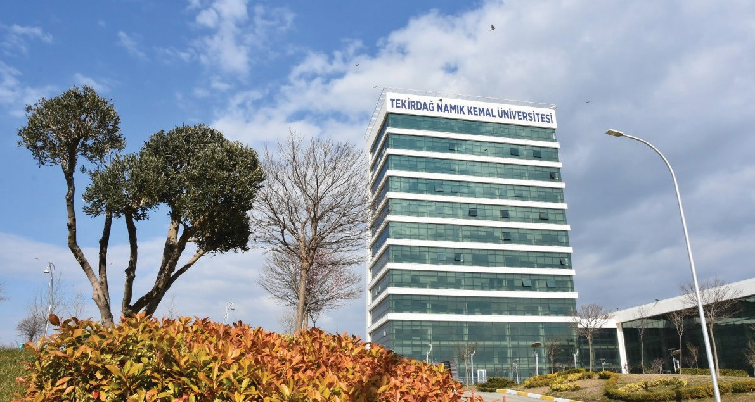
TEKNİK DESTEK HİZMETİ
Üniversitemiz personeli bilgisayar, masa telefonu, yazıcı ve tarayıcı gibi cihazlarda teknik desteğe ihtiyaç duyduğunda esas.nku.edu.tr otomasyon sistemi üzerinden kayıt açtırabilmektedir. Personelimiz açılan kayıt numarasına göre gerekli desteği vermektedirler. Acil durumlar esnasında ise direkt olarak ilgili birim telefon numaraları aranabilir veya e-posta yolu ile de irtibat sağlanabilir.

Bu dokümanla ilgili değişiklik ve ilave taleplerinizi bize
elektronik posta atarak iletebilirsiniz.

TEŞEKKÜRLER…

Bu doküman Strateji Geliştirme Daire Başkanlığı koordinasyonunda, Personel Daire Başkanlığı ve Bilgi İşlem Daire Başkanlığı desteğiyle hazırlanmıştır.

Hazırlayan:
Strateji Geliştirme Daire Başkanlığı

İletişim: 0 (282) 250 15 00

e-posta: kalite@nku.edu.tr

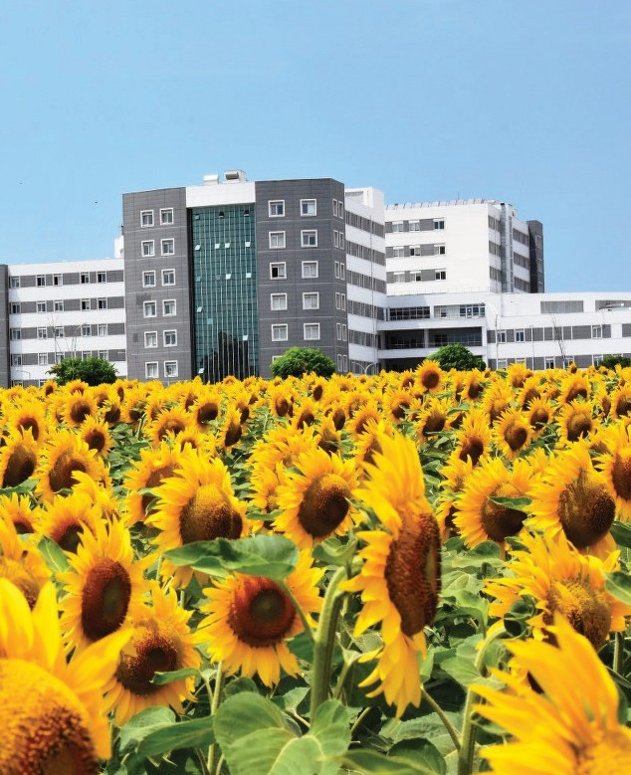
www.nku.edu.tr
0 (282) 250 00 00

